（0506）怎样和孩子一起读绘本中的图？& 无字绘本怎么读？
亲爱的老约翰伙伴们，大家好。又到了我们每周五的 约绘 时间了。在上一期的分享中，我们和大家分享的话题是：为什么读绘本时要和孩子一起看图？给大家讲述了和孩子一起读绘本时看图的几个理由：
1、更多阅读乐趣；
2、更全面地理解绘本内容；
3、更充分地学习绘本中的表达；
4、更愉悦的审美体验；
5、更多的读法和玩法。
如果错过了上一期的分享，可以一键查阅上期的分享记录：（插入链接：）
今天我们会接着上期“读图”的话题，来给大家分享跟“读图”紧密相关的两个问题，那就是：怎样读绘本中的图？无字绘本可以怎样读？如果说上一期我们讲的是读图问题部分中的 “为什么”（“WHY”）部分，那么今天我们要讲的就是“实操”部分（“HOW”）了。
本期问答：怎样和孩子一起看绘本中的图？无字绘本怎么读？
关 键 字：如何读图？无字绘本
我们先来分享第一个问题：怎样看绘本中的图。这里说“图”，通常是指既有文字也有图画的绘本中的图（无字绘本后面我们再讲）。绘本中的图通常也是大家常常容易忽略的阅读部分，因为，对于大多数绘本来说，文字已经为我们写好了一个故事，那么通常大家也就只读到了这个文字层次的（表面）故事，而不去关注或探究图画带给我们的其他的一些东西。比如乐趣、更多的故事、更深层次的内容等等。
那么，读有图有文的绘本时，我们可以怎么来读图呢？大家可以参考一下以下做法。也就是说，通过亲子共读时和孩子一起交流讨论这两个问题来读图，达到超越文字阅读的更丰富、更立体的阅读效果（这两个简单的问题可以一问再问）。
1、你看到了什么？
2、图画中说了哪些文字没有说的东西？（反之亦然）
下面我们来解说和示范一下：
1、你看到了什么？
“通过这个问题，孩子会仔细观察图画，一一指出他所看到的。并认识他以前从未认识的东西。”
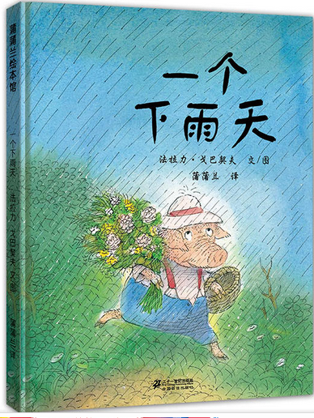
比如说我们看到这本绘本的封面，我们可以问孩子：你看到了什么？尽量说得越多越好。在说的过程中，你也可以补充你的发现。一般来说，最先看到的往往是最主体的部分，比如通常可能会是绘本故事中的主角。
而随着我们越来越仔细的观察，也会发现越来越多的先前可能忽略的东西，并对某些图画中出现的情景产生猜测（这也可能会产生阅读中的预测）。而所有这些发现和预测，通常也跟故事的主体和主题有着不可分割的联系，而这样的阅读，也是把一本薄薄的绘本读厚的必经之路。
比如在上面这一页中，我们会看到：
小猪 拿着花的小猪 挎着篮子 山坡 雨 小猪在跑
把这些零零散散我们看到的东西联成一句话呢？可以这样说：
一个下雨天，拿着一束花、挎着篮子的小猪，从山坡山急匆匆地奔跑（描述）。
他要到哪里去呢？（预测）
你看，故事拉开了序幕，悬念也有了。孩子不仅有了阅读的兴趣，而且，通过这样对封面图画的解读，孩子也参与到了这个故事的叙述中来。
“（有）什么？（是）怎么样的？”可以作为亲子共读读图时时常用的交流讨论的问题。
不仅在故事类绘本中，在一些偏科普类的绘本中，图画同样起到了很好的表达作用。也可以这样来问。比如在绘本《大家来逛动物园》中的这一页，通过看图，哪怕是很小的孩子也能很直观的看到长颈鹿的哪里长，文图结合起来更能理解文字所表达的意义。你同样可以和孩子一起交流这个问题。比如先问孩子“你看到了长颈鹿的哪里长？”，先说一说，再把文字读给孩子听，孩子不仅会仔细观察，同时还能更好地理解和学习绘本的表达，变成自己的一部分语言和知识储备。
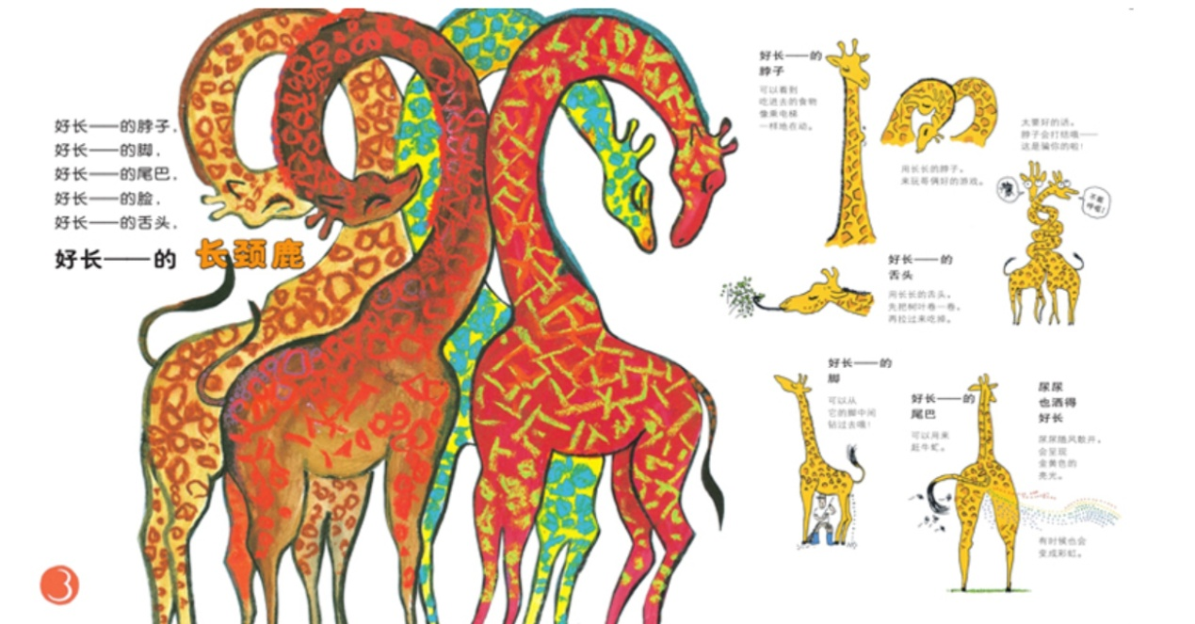
2、图画中说了哪些文字没有说的东西？（反之亦然）
“这个问题会让孩子来回观察图画并阅读文字，自始至终对故事的整体做出回应。”
（参考《儿童文学的阅读乐趣》P66-67）
还是以我们刚才的这本《一个下雨天》这本绘本为例。我把PPT发在这里，大家可以看看，你看到了一个什么故事呢？
（插入绘本PPT）
《一个下雨天》是一本文字之外还有故事的绘本。如果你只读了文字部分，显然会错过一个很精彩的故事，也错过了和孩子一起看图说故事的乐趣和提升语言表达能力的机会。

（从封面到正文开始之前）：这是一本故事从封面就已经开始的绘本，如果你直接翻到有文字的那一页开始阅读，你会发现，你已经错过了这个故事的序幕。封面上，小猪拿着一束花在雨中奔跑，跑过前环衬，跑过书名页，在有文字出现的那一页，小猪终于跑到山羊伯伯家里，通过小猪之口，我们听到了一个下雨天里小猪和动物们在一棵大树下躲雨的有趣故事。
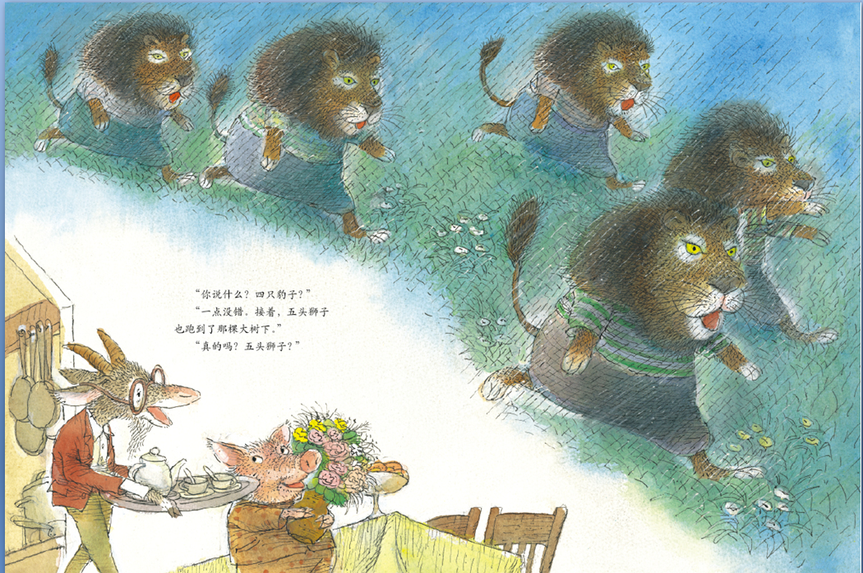

从绘本的画面我们可以看出，有着浅蓝色底色画面里出现的是小猪向山羊伯伯描述的动物们躲雨的场景，比如一只小老鼠、两只豪猪、三头水牛、四只豹子等在雨中跑向大树，等等。结合小猪的讲述和图画，我们可以很明显读到这个故事。从绘本的教育功能上来说，孩子可以从这个故事中认识不同的动物，同时还可以学习、练习数数。可以说是一举多得。这也正是绘本既有趣又有用的地方。
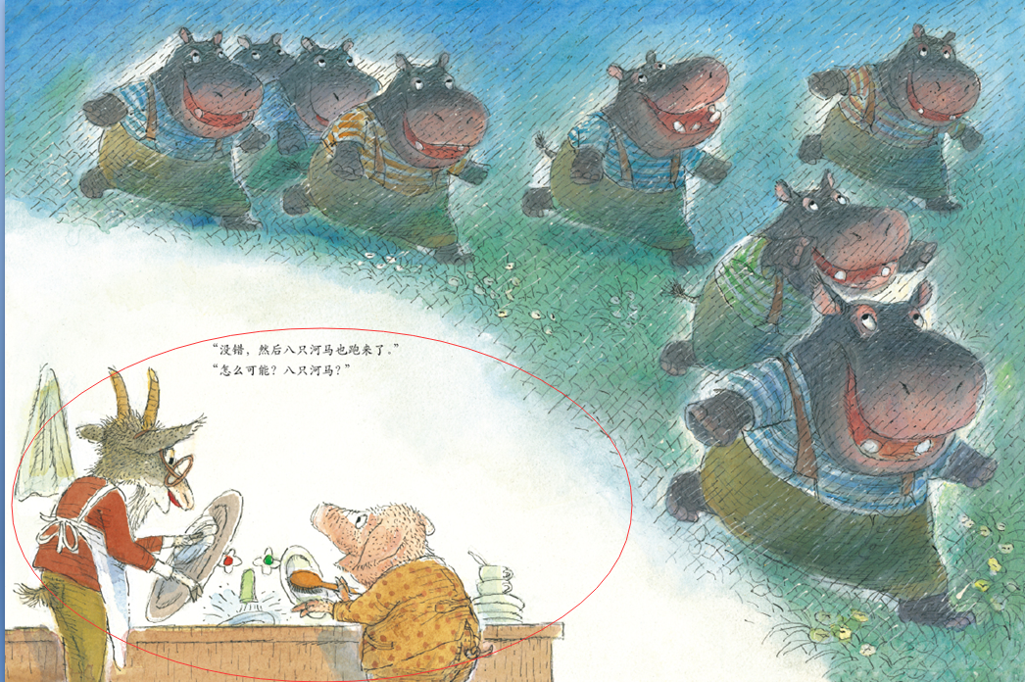
然而，这样就够了吗？当然不够。我们再来看图画，看图画给我们讲了一个怎样的文字之外的故事。另外一边是白色底色中小猪和山羊伯伯在一起的场景，比如山羊伯伯为小猪擦干身上的水，换了干净的衣服，一起吃了茶点，还躺在沙发聊了会儿天。当然后面的这些场景，如果你只是把文字读给孩子听，你可能会忽略这些画面的故事。因为我们通过文字阅读到的只是浅蓝色底色画面中小猪向山羊伯伯描述的场景，而小猪和山羊伯伯之间的故事，文字完全没有讲述。
那么结合这本文字故事之外还有故事的绘本，我们推荐两种不同的阅读方法，各有趣味，也各有收获。
一、按原文读。学会从1数到10以及点数等数学知识，同时认识10种不同的动物
在这个故事的文字叙述中，小猪向山羊伯伯讲述了他为什么躲雨了但身上还是湿了。和他一起在树下躲雨的还有一只跑得快的小老鼠、两只豪猪、三头水牛、四只豹子、五头狮子、六只大猩猩、七条鳄鱼、八只河马、九只犀牛、十只大象。小猪讲到哪种动物的时候，画面中就是这种动物，孩子们在阅读中不仅可以学会数数，一起数一数，动物有几只，还可以通过对应的画面，认识不同的动物。
另外，也可以在阅读中潜移默化地学会量词的运用，不同的动物用不同的量词。当然，在阅读的过程中，动物们躲雨的不同神态和表情也是孩子们阅读时会关注到的细节，增加阅读乐趣，吸引孩子们反复阅读。
二、讲述文字外的故事，学会看图说话、创编故事
作为一个有经验的绘本阅读者，和孩子一起分享绘本时，一定不会放过读图。前面我们提到过，这本绘本中，除了文字讲述的动物们躲雨的故事外，小猪和山羊伯伯也很有故事。我们可以和孩子一起，通过看图说话的方式，把小猪和山羊伯伯之间发生的故事讲述出来。对于小一点的孩子，我们可以引导他们描述单个的画面，讲清楚画面中谁在干什么就可以。
对于4-5岁以上的孩子，我们可以引导孩子除了单个的画面讲述外，运用一些恰当的关联词，串联成一个小故事。通过这种阅读，不仅能锻炼孩子的语言表达能力，也能引导孩子在绘本阅读的过程中更多地关注画面传达的意义，获得更多阅读乐趣的同时，进入到一个更加丰满立体的故事当中。
在亲子共读中，虽然孩子是阅读的主体，但是作为一起共读的我们，发现绘本特质和亮点，适时引导孩子的阅读方向，做个更有协助的能力的大人也是十分重要的。这样即使一本简单的绘本，同样可以读得有趣有益。
除此之外，我们还可以想一想：为什么图画是这样的？——全面、多层次理解内容——阅读力
另外，我们还可以找一找：图画中还有什么好玩的、有趣的、我喜欢的、我不理解的地方？——乐趣、深度理解

好，上面我们说了有文字的绘本如何看图，同时结合一本绘本给大家讲述了如何通过读文、看图用不同的方法讲述绘本，让孩子有不同的收获。下面我们来讲讲无字绘本，我们可以怎么样和孩子一起通过看图、读好无字绘本呢？
跟有图有文的绘本不同的是，无字绘本因为没有了文字，我们完全需要通过图画的叙事，同时通过我们对图画的解读和想象，来看图画到底说了一个什么样的故事。不过，既然都是故事，那当然也遵循故事讲述的逻辑，只不过需要我们自己把故事线索找出来罢了。其实也不难。
松居直先生曾经说过这样一段话（大意）：最好的那一类绘本，就算是完全不认识一个字的孩子，通过翻看图画，也是大概能够看出这本书是在讲什么的。无字绘本多是故事类绘本，所以我们拿到一本无字绘本，可以先粗读，理清故事的主线，也就是故事的起因、经过、结果。然后再看看“经过”是怎样展开的。
整体看故事\内容——图画在“说”什么：看图画表达的内容，整体感知，看看图画说了什么——了解内容
粗 读：看看图画讲了一个什么样的故事，说了一件什么事情。
故事要素：时间（WHEN） 地点（WHERE） 人物（WHO） 事件（起因、经过、结果）
起承转合：首先……接着……然后……随后……最后
从图画中找到故事的要素，找到故事情节发生变化的转折的地方，理清故事的脉胳，讲故事就变得容易了。还记得我们原先讲述过的用“五指阅读法”来教孩子复述故事吗？在读无字绘本的时候，同样适用。
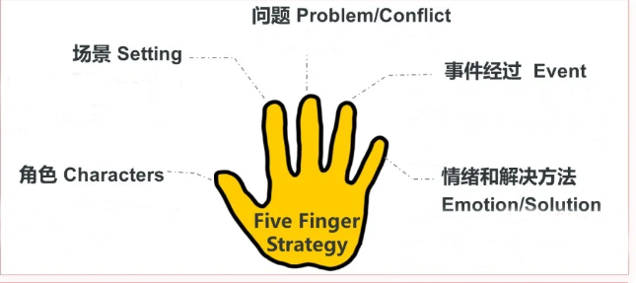
比如我们以无字绘本《小丑和农夫》为例，来看看怎样用五指阅读法来看看这本无字绘本讲了一个什么样的故事。先来理一理
（发送PPT）。
角色：（故事中都有谁呢？）农夫 小丑
场景：（故事发生在什么时间？在哪里发生的？）
问题：（故事中的人碰到了什么问题？）小丑不小心掉下车，和家人分开了
经过：（后来呢？发生了什么事？）农夫把小丑带回来和他一起生活
解决办法：（最后他们是怎么解决这个问题的呢？）小丑坐的车又回来了，小丑回到了家人的怀抱。
看看下面几幅图，就是串联起整个故事的关键要素。通过这样的梳理，我们就能理清故事线索，知道这个没有字的故事怎么讲了。
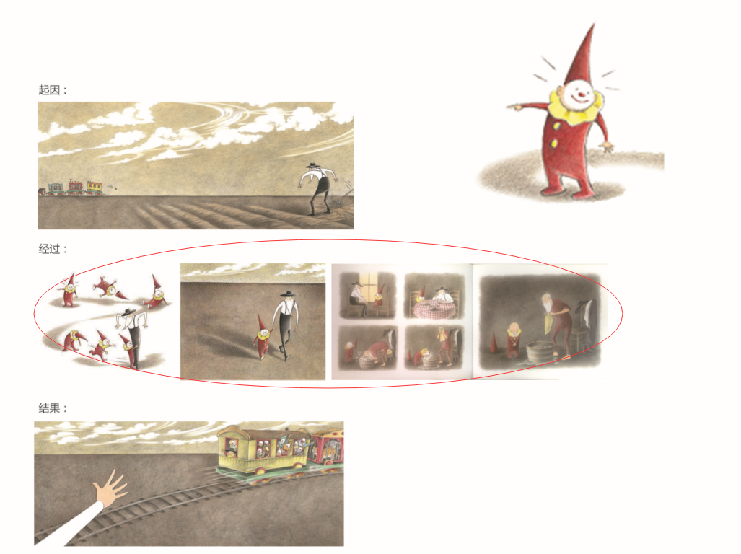理清了故事线索之后，我们要做的就是把情节、细节展开。那么我们上面说到的读图的方法，这时候就可以用上了。“看看图画中有什么？”“谁在做什么？”“是什么样的？”……通过这样的提问引导，再把这些问题的答案串连起来，组织一下语言，基本上就能讲清楚一个无字绘本说的是一个什么故事了。
当然，要讲好一个丰满的故事，还需要我们适当发挥想象。这个跟孩子们上小学以后看图写话的要求差不多。如果在学龄前的亲子共读中，我们经常能够有意无意地进行一些这样的共读，相信孩子在小学以后的阅读会有不一样的表现。
顺便插一句，我们的 绘本精读课 里也有专门设计了教孩子怎样读无字绘本的内容。相信通过这样的学习，也会对孩子进入小学以后的看图说话和看图写话有一定的帮助。
另外，我们这两次 约绘 分享的主要是如何读绘本中的图的部分，主要是针对图画的“叙事”功能，也就是图画如何讲故事来展开的，这也是亲子共读中最常用的“技能”。当然，绘本中的图，除了叙事功能之外，对于提升孩子的艺术素养等方方面面。如果大家想要比较全面地学习如何读懂、读好绘本中的图画，推荐大家可以看这本书：《观赏图画书中的图画》。
（插入封面图）
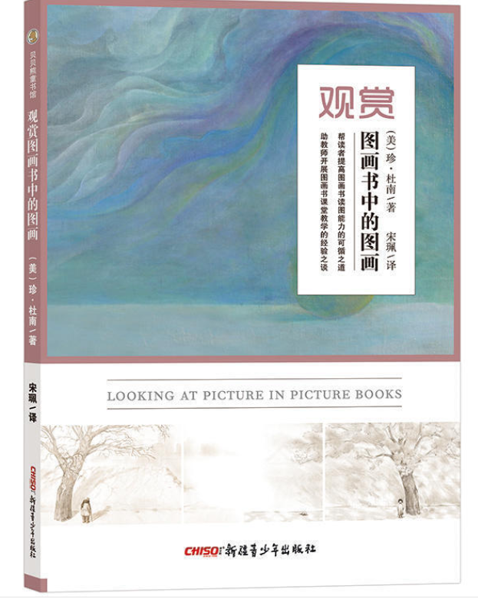
好了，总结一下我们今天的分享：
1、如何读图？——经常可以问两个问题
你看到了什么？
图画说了哪些文字没有说的内容？（反之亦然）
2、如何读无字绘本？——“五指阅读法”找到故事要素，理清故事线索
为方便大家回看记录，我把本次分享的链接集中整理在上面了。大家可以一键发送到自己的文件传输助手，方便回看。

